城小二用户手册



项 目 名 称 城小二

小 组 成 员 杨俊杰 潘攀兆 陈鹏宇 王杰铭

项目计划日期： 2025 年 10 月 19 日

文档名称 | 城小二用户手册
负责人 | 攀潘兆
项目阶段 | 实现阶段
起草人 | 潘攀兆

日期 | 版本 | 变更说明 | 作者
2025.12.15 | 1.0.0 | 初稿 | 潘潘兆

目录
一、应用简介 3
二、 注册与登录 3
三、功能模块使用说明 3
（一）我的页面 4
4
（二） 收货地址管理 4
5
（三） 商品浏览与下单 5
6
（四） 订单管理 7
7
（五）意见反馈与关于我们 7
四、优惠活动说明 8
五、常见问题 8
六、联系我们 8

一、应用简介
“城小二”是一款专注于校园场景的即时配送APP，致力于为高校学子提供便捷、高效的餐饮及各类商品配送服务。平台精选校园周边优质小店，涵盖快餐、饮品、小吃、水果等多种品类，配送速度快，优惠活动丰富，让学生足不出户即可享受便捷的校园生活。
- 注册与登录

三、功能模块使用说明

（一）我的页面

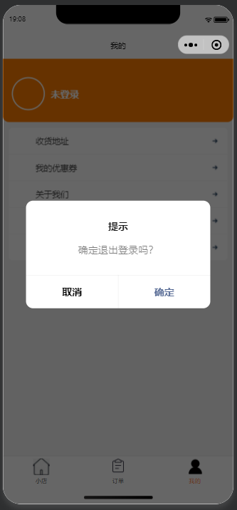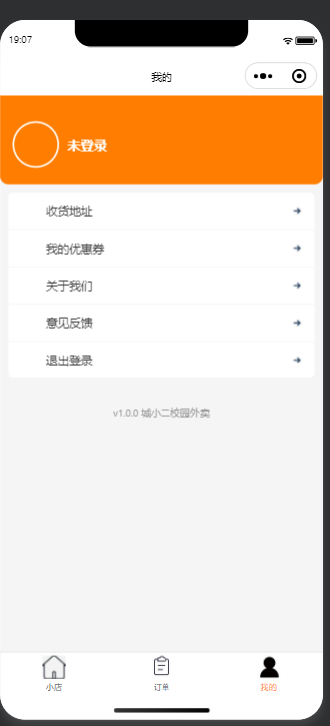

- 登录后，点击底部“我的”图标，即可进入个人中心页面。
- 个人中心包含收货地址、我的优惠券、关于我们、意见反馈、退出登录等功能入口，方便您管理个人信息及使用相关服务。
- 退出登录：点击“退出登录”按钮，系统会弹出“确定退出登录吗？”的提示，点击“确定”即可完成退出，点击“取消”则取消退出操作。
- 收货地址管理

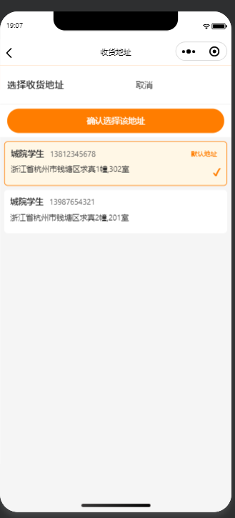
- 进入“我的”页面，点击“收货地址”，即可查看已保存的所有收货地址。
- 系统支持保存多个收货地址，地址信息包含联系人姓名、手机号码、详细地址（如浙江省杭州市钱塘区求真1幢302室）。
- 您可设置常用地址为默认地址，下单时默认地址会优先展示，方便快速选择。
- 下单过程中，也可直接选择已保存的收货地址，确认后即可完成地址选择。
- 商品浏览与下单

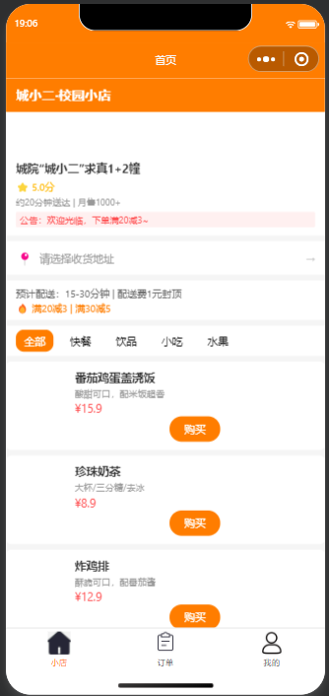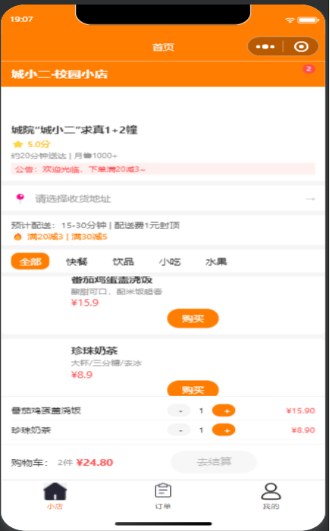
- 首页默认展示校园小店及各类商品，小店信息包含店铺名称（如城院“城小二”求真1+2幢）、店铺评分（如5.0分）、配送时长（如约20分钟送达）、月销量（如月销1000+）、公告及优惠活动等，帮助您快速了解店铺情况。
- 商品分类：支持按“全部”“快餐”“饮品”“小吃”“水果”等品类筛选商品，方便您精准找到所需商品。
- 商品详情：每个商品均展示名称、描述（如番茄鸡蛋盖浇饭“酸甜可口，配米饭超香”）、价格（如¥15.9）等信息，部分商品可选择规格（如珍珠奶茶“大杯/三分糖/去冰”）。
- 加入购物车/直接购买：点击商品下方“购买”按钮，可将商品加入购物车；也可在购物车页面统一查看已添加的商品。
- 结算下单：
- 进入购物车页面，确认商品数量及金额（购物车会显示商品件数及总金额，如2件¥24.80）。
- 选择收货地址，确认配送信息（预计配送时长15-30分钟，配送费1元封顶）。
- 系统会自动叠加适用的优惠活动（如满20减3、满30减5），最终订单金额会扣除对应优惠。
- 确认无误后，点击“去结算”，按照提示完成支付即可。
- 订单管理

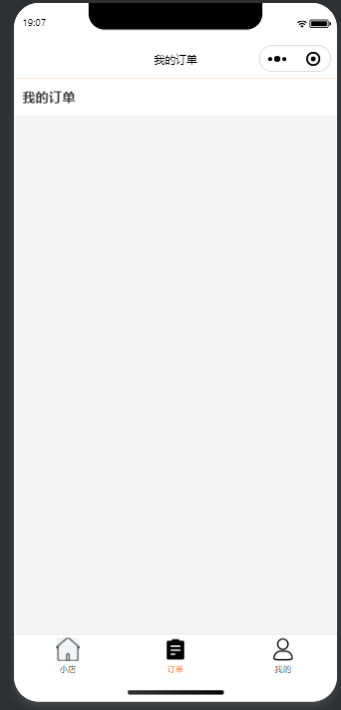
- 点击底部“我的订单”图标，即可查看所有订单记录，包括待支付、待配送、已完成、已取消等状态的订单。
- 在订单列表中，可快速查看订单商品、订单金额、配送地址、配送状态等信息，方便您跟踪订单进度。

（五）意见反馈与关于我们
- 意见反馈：若在使用APP过程中遇到问题或有相关建议，可通过“意见反馈”入口提交反馈信息，我们会及时处理您的诉求。
- 关于我们：点击“关于我们”，可查看APP版本信息（如v1.0.0）及其他相关说明，了解平台背景及服务承诺。

四、优惠活动说明
- 平台定期推出优惠活动，常见活动包括满减优惠（如满20减3、满30减5），具体活动以店铺公告或首页展示为准。
- 优惠活动可与优惠券叠加使用（具体以活动规则为准），下单时自动计算最优优惠方案，为您节省开支。

五、常见问题
- 配送范围：目前平台仅支持校园内及周边指定区域配送，具体配送范围以店铺展示为准。
- 配送时长：预计配送时长为15-30分钟，实际配送时间可能受天气、订单量等因素影响，敬请谅解。
- 支付方式：支持微信支付等常用支付方式，支付过程中若遇到问题，可检查网络连接或联系客服咨询。
- 版本更新：建议您及时更新APP至最新版本（当前版本v1.0.0），以获得更流畅的使用体验和更多功能服务。

六、联系我们
若在使用过程中遇到任何问题，可通过“关于我们”中的联系方式联系客服，我们将为您提供及时、专业的帮助。

